可能用到的分位点：

一、（10分）一部五本头的文集，按任意次序放到书架上去，试求下列概率：
（1）第一卷出现在旁边。
（2）第一卷及第五卷出现在旁边。
（3）第一卷或第五卷出现在旁边。
（4）第一卷及第五卷都不出现在旁边。
（5）第三卷正好在正中。
解：（1）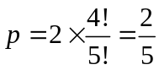 （2）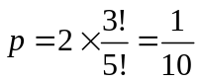
（3）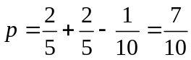 （4）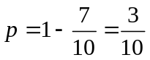 （5）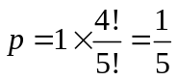
二、 (12分) 已知甲、乙两箱中装有同种产品,其中甲箱中装有3件合格品和3件次品,乙箱中仅装有3件合格品.从甲箱中任取3件产品放入乙箱后,求:
(1)乙箱中次品件数的数学期望;
(2)从乙箱中任取一件产品是次品的概率.
解 (1)的可能值为0,1,2,3,所以的概率分布为
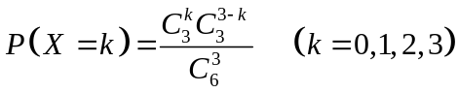
即
0 1 2 3

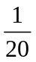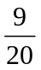
因此
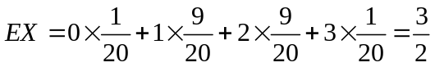

也可以用Bernoulli试验的二项分布求：n=3，p=0.5，EX=np=1.5

(2)设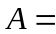{从乙箱中任取一件产品是次品},根据全概率公式有
也可以p=1.5/6，因为：
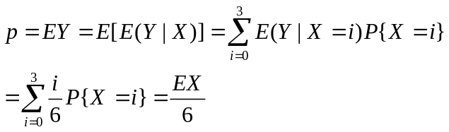
其中{Y=0}={从乙箱中任取一件产品是正品}，{Y=1}={从乙箱中任取一件产品是次品}

三、（12）某保险公司对一种电视机进行保险，现有9000个用户，各购得此种电视机一台，在保险期内，这种电视机的损坏率为0.001，参加保险的客户每户交付保险费5元，电视机损坏时可向保险公司领取2000元，求保险公司在投保期内:
（１）亏本的概率；
（２）获利不少于10000元的概率。
解 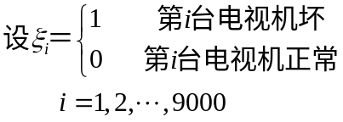
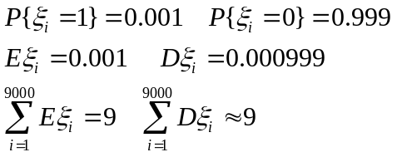
保险公司亏，则电视机坏的台数:
>9000*5/2000=22.5
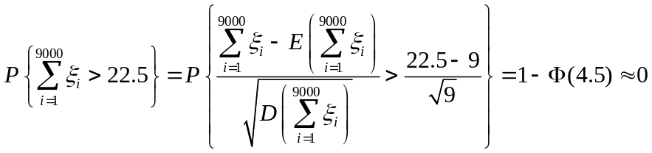
保险公司获利不少于10000元，则电视机坏的台数:
<(9000*5-10000)/2000=17.5
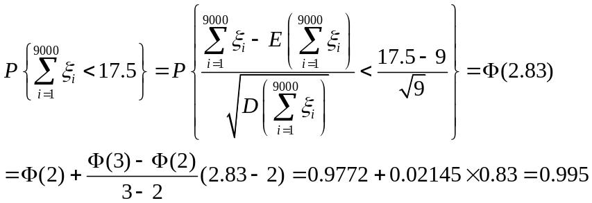

四、（15分)设二维随机变量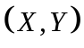的概率分布为
-1 0 1

-1 0 0.2

0 0.1 0.2

1 0 0.1
其中、、为常数，且的数学期望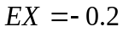,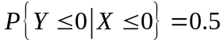,记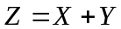.求: (1) 、、的值; (2)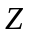的概率分布律; (3)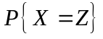.
解 (1)由概率分布的性质可知, 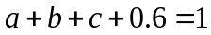,即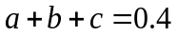.
由,可得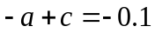.
再由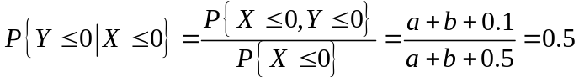,解得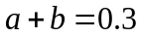.
解以上关于、、的三个方程可得, 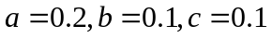.
(2)的所有可能取值为-2,-1,0,1,2.则
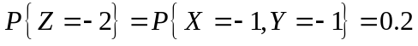
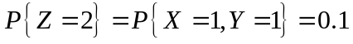
所以的概率分布为

-2 -1 0 1 2

0.2 0.1 0.3 0.3 0.1

(3) .

五、(15分)设随机变量的概率密度为
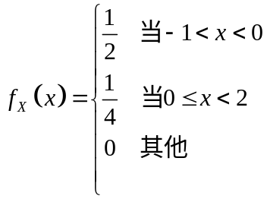
令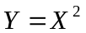,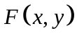为二维随机变量的分布函数.求:
(1)的密度函数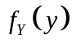; (2) 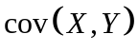; (3) 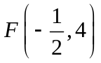.
解 (1)的分布函数为
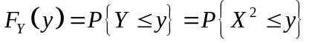
当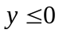时, 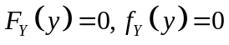.
当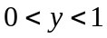时,
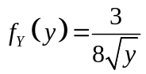
当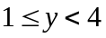时,
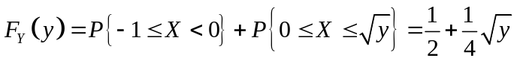
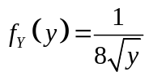
当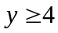时,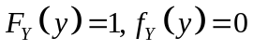.
所以的概率密度为
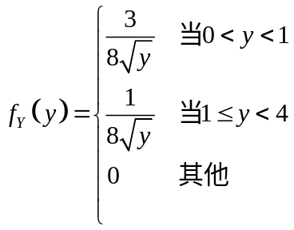
(2) 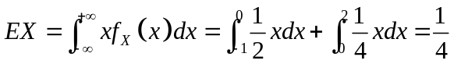
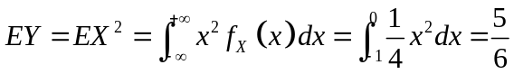
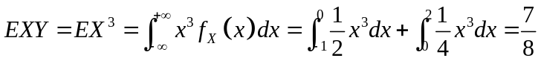
故 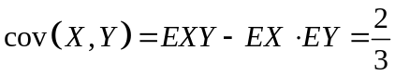
(3) 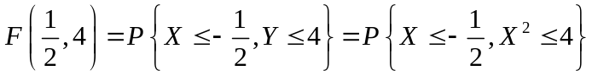
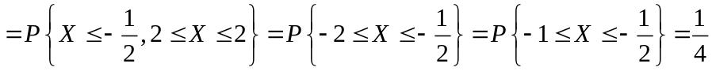

------------------------------------------------------------------------------------------------------
六、（2学分） (10分) 设随机变量与独立,其中的概率分布为
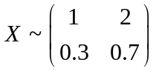
而的概率密度为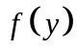,求随机变量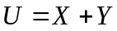的概率密度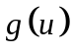.
解 设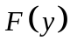是的分布函数,则由全概率公式可知,的分布函数为
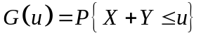
由于与独立,得
因此,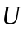的概率密度为

七、（2学分）（10分）已知男子中有5%是色盲患者，女子中有0.25%是色盲患者，若从男女人数相等的人群中随机地挑选一人，恰好是色盲患者，问此人是男性的概率是多少？
解 设={抽到一名男性}；={抽到一名女性}；={抽到一名色盲患者}，由全概率公式得
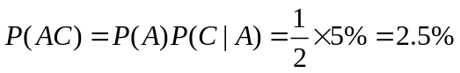
由贝叶斯公式得
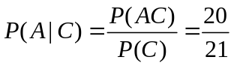=0.9524

八、（2学分）(16分)
（1）设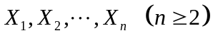为独立同分布的随机变量，且均服从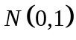，记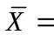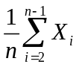，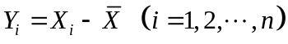. 求: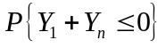.
（2）袋中有a只红球，b只白球，c只黑球。从袋中任取1个球，观察颜色后放回，并加入d只与之同色的球。如此操作，求第k次取到红球的概率。
解 （1） 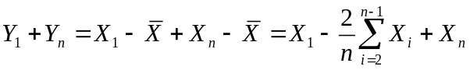
上式是相互独立的正态随机变量的线性组合,所以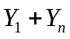服从正态分布.
由于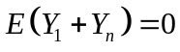,故
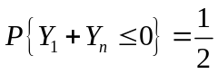
（2）将b只白球，c只黑球看成b+c只非红球，则与两种颜色球问题相同。用归纳法可得第k次取到红球的概率为：
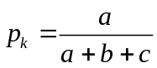
（如果对k=1，2时求出结果，没用归纳法求一般结果，则给4分）

-----------------------------------------------------------------------------------------------------
六、（3、4学分） (16分)设为来自总体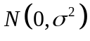的简单随机样本,其样本均值为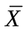.记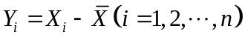.
(1)求的方差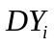，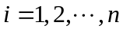;
(2)求与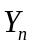的协方差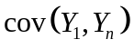;
(3)若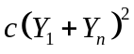是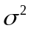的无偏估计量，求常数;
(4)若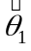与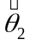相互独立，均为的无偏估计量，且它们的方差存在。试给出一个比它们更有效的无偏估计量。
解 (1) 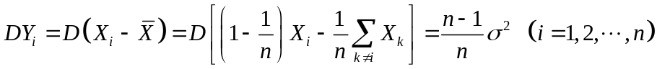
(2)
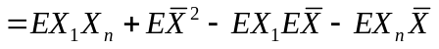
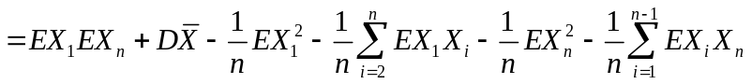
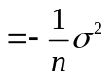
(3)
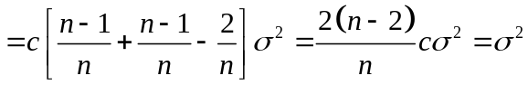
故 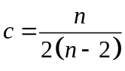
(4) 令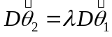，则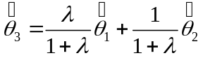是比与更有效的无偏估计量。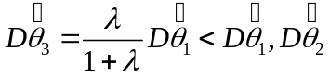

七、（3、4学分）（12分）假设0.50,1.25,0.80,2.00是来自总体的简单随机样本值.已知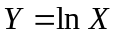服从正态分布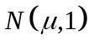.求:
(1)的数学期望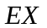(记为); (2)的置信度为0.95的置信区间;
(3)的置信度为0.95的置信区间.
解 (1)的概率密度为
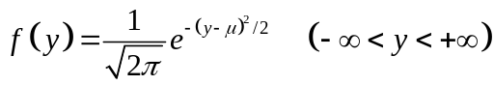
令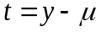,则
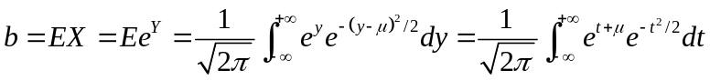
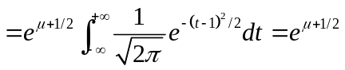
(2)当置信度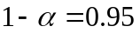时, 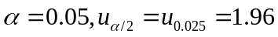.故由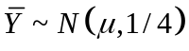,可得
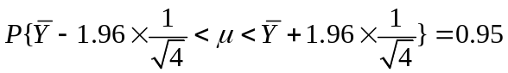
其中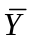的观察值为：
=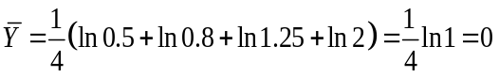
因此,的置信度为0.95的置信区间为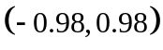.
(3) 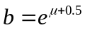，由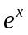的严格递增性,可知的置信度为0.95的置信区间为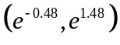=(0.6188，4.3929).

八、（3、4学分）（8分） 某市居民上月平均伙食费为235.5元,随机抽取49个居民,他们本月的伙食费平均为236.5元,由这49个样本算出的标准差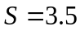元.假设该市居民月伙食费服从正态分布,试在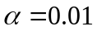时,检验“本月该市居民平均伙食费较之上个月无变化”的假设.
解 检验假设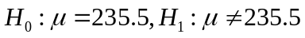.
由于方差未知,故采用检验法,其拒绝域为
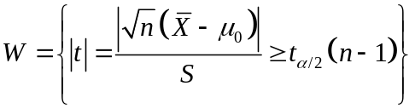
已知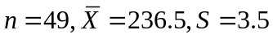,计算得
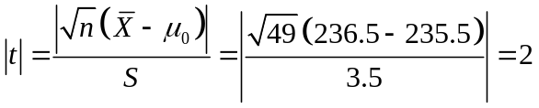
由于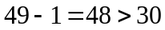,故可用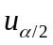代替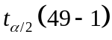.
当时, 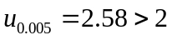,故接受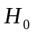.即本月该市居民平均伙食费较之上个月无显著变化.

